魔点D2 PRO智能人脸考勤门禁

解
决
方
案

杭州魔点科技有限公司
重庆众平科技有限公司

目录
1 方案背景 1
2 系统设计方案 1
2.1 系统架构 1
2.2 系统拓扑图 2
2.3 系统组成 3
2.3.1 管理后台 3
2.3.2 魔点D2 PRO智能人脸考勤门禁机 3
2.4 智能人脸门禁管理设计方案 6
2.4.1 智能人脸门禁识别原理 6
2.4.2 企业内部人员考勤门禁管理设计方案 6
2.4.3 企业外部人员门禁管理设计方案 10
2.4.4 智能会议室管理 12
2.5 魔点门禁微应用功能 13
2.5.1 人脸录入管理 14
2.5.2 用户管理 14
2.5.3 权限管理 16
2.5.4 记录管理 16
2.5.5 设备管理 17
3 应急处理机制 17
3.1 消防联动 17
3.2 防止强行闯入 18
4 核心优势 19
4.1 技术优势 19
4.2 方案优势 19
5 应用案例 20
5.1 钉钉大楼 20
5.2 同盾科技 21
5.3 深圳有信达 22
5.4 重庆铁路中学 22

方案背景
随着社会的发展，生活节奏的加速，信息化水平的提高，人们对于工作环境的期望也越来越高，对便捷的要求也越来越迫切，基于传统的IC卡技术、指纹识别等技术已广泛应用于考勤管理、门禁管理、通行管理、会议管理、访客管理等场景，然而IC卡容易丢失、指纹容易被复制等重多缺陷给用户带来了极大的安全隐患，这些已很难满足信息时代下的新兴需求：便捷。
人脸识别技术已经得到社会的广泛认同，现已形成了诸多人脸识别产品并应用于金融、司法、军队、公安、边检、政府、航天、电力、工厂、教育、医疗及众多企事业单位等领域。随着技术的进一步成熟和社会认同度的提高，人脸识别技术将应用在更多的领域。

系统设计方案

系统架构
平台分为4层：基础设备层、数据存储层、平台服务层和业务应用层。
基础设备层：提供人脸识别设备。
数据存储层：识别记录存储。
平台服务层：包括钉钉微应用和应用服务。钉钉微应用包括设备管理、权限管理、记录管理、用户管理、人脸库管理；应用服务包括门禁服务、考勤服务、通道服务、访客服务、会议签到等。
业务应用层：为各个行业提供解决方案，如办公楼宇、政府机构、产业园区等。

系统拓扑图
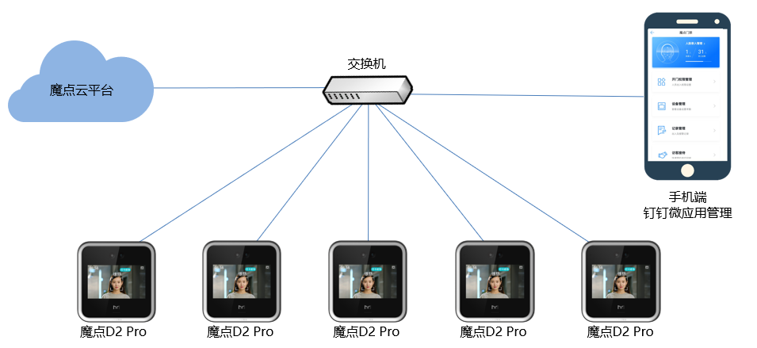
系统拓扑图

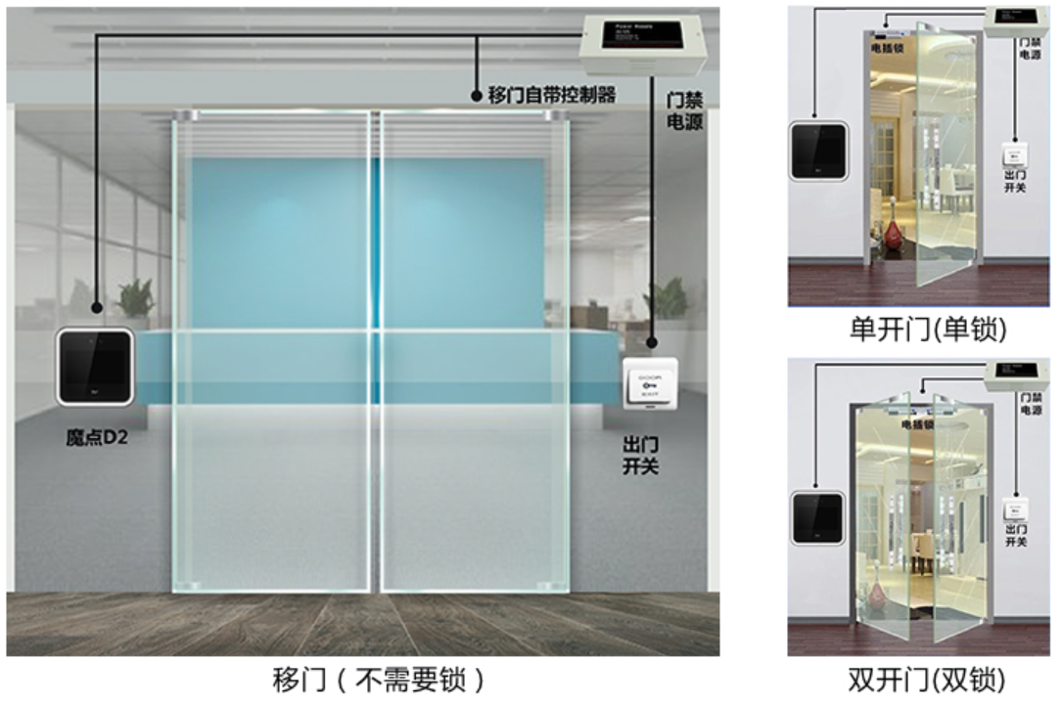
系统接线拓扑图

系统组成
系统主要由管理后台和硬件设备组成。

管理后台
手机端钉钉微应用管理后台,如下图所示。
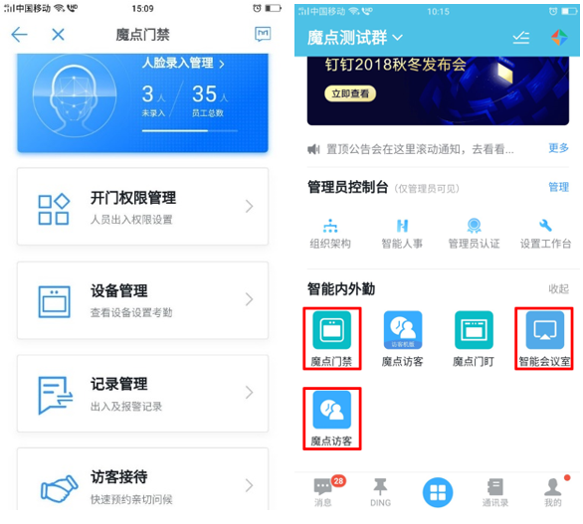
管理员可通过帐号/密码登录钉钉，在工作台进入“魔点门禁”、“魔点访客”等微应用，可进行人脸录入管理、权限管理、设备管理、记录管理、访客预约等。

魔点D2 PRO智能人脸考勤门禁机

产品介绍
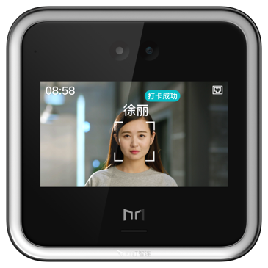
魔点D2 PRO是一款智能人脸识别考勤门禁设备，产品可实现对人脸、人型两个不同维度进行目标检测、抓取，实现质量判断，输出最佳姿态人脸图片，基于大数据的深度学习算法，在云端或本地进行识别比对。机构管理员可通过对员工人脸、权限组、设备的管理，来实现智能门禁管理，用户仅需上传人脸便可在门禁机前刷脸开门，管理员仅需在记录管理中便可对机构进出人员进行管理。另外，魔点D2 PRO已无缝对接阿里钉钉移动办公，可实现全方位智能办公管理。
D2 PRO正面外观图和布局图如下图所示：
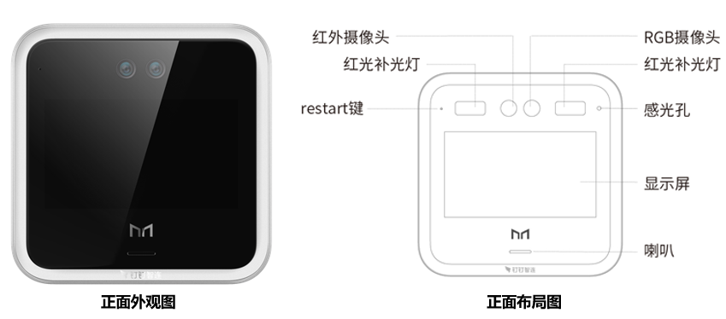
背面布局图如下图所示：
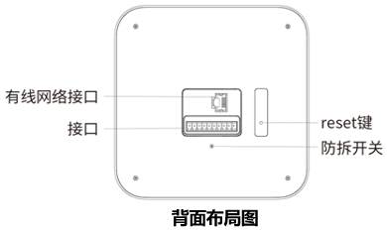

产品参数
类别 | 规格 | 描述
外观 | 面板材质 | 金属丝印贴面
 | 安装方式 | 挂墙
硬件平台 | 处理器 | 4核64位ARM处理器
 | 内存 | 1GB
 | ROM | 8GB
软件平台 | 操作系统 | Android 6.0
屏幕 | 触摸屏 | 5英寸
 | 玻璃盖板 | 720P IPS
 | 分辨率 | 1280*720
摄像头 | 前置双目摄像头 | 红外+彩色双摄像头
 |  | 200万高清像素1/2.7寸CMOS
 |  | 识别距离：1.5 米
 |  | 视场角：73°
补灯光 | 白色补光灯 | 补光距离：1.5 米
 | 红色补光灯 | 红外活体识别；补光距离：1.5 米
传感器 | 红外感应 | 摄像头唤醒
 | 光感 | 支持
接口 | 网络接口 | 10/100M 自适应
 | WIFI | 802.11b/g/n，外置
 | 蓝牙 | BLE 低功耗 Bluetooth 4.1
 | 复位 | Reset Button
 | 重启 | Restart Button
 | 电源接口 | 支持，凤凰端子
 | RS485 | 支持，凤凰端子
 | 门禁控制 | 支持，凤凰端子
 | 防拆报警 | 支持，凤凰端子
 | USB接口 | 支持，USB2.0
 | 扬声器 | 单喇叭 0.8W
电源 | 开机方式 | 上电开机
 | 电源输入 | 12V/3A，符合国家标准
 | RTC | 支持
 | 电源保护 | 支持，电源正负极防接反
 | 备份电池 | 纽扣电池
 | 整机功耗 | 工作：<15W  待机：≤2W
配件 | 说明书、保修卡、售后服务卡
 | 挂墙支架
 | 电源
 | 凤凰端子
 | 螺丝包
认证 | SRRC | 满足
 | RoHS | 满足
环境要求 | 工作温度 | -10 ~45℃
整机参考尺寸 | 150*150*17.8(mm)

核心功能
- 智能人脸门禁，1秒刷脸开门
- 无缝对接钉钉考勤，刷脸开门即可打卡
- 混合光谱技术，抵御照片视频攻击
- 1.5米自动开门，支持多人同时识别
- 离线状态支持10000张人脸底库
- 适用于多个门禁权限或多级统一管理
- 实时查询进出门禁人脸图片记录
- 离职人员自动退出开门权限
- 远程开门
- 访客来访ID开门
- 会议签到

智能人脸门禁管理设计方案

智能人脸门禁识别原理
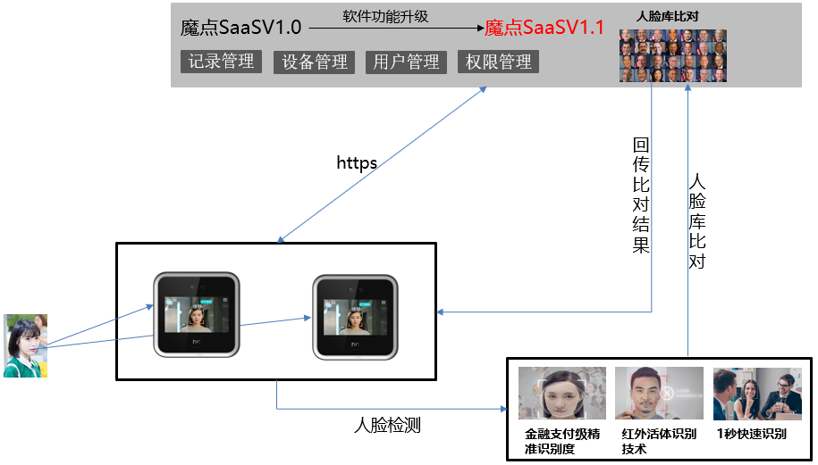
企业员工可上传人脸照片至人脸底库，当魔点人脸识别设备感应到有人脸时，摄像头被自动唤醒，系统通过红外活体摄像头检测人脸并抓拍人脸，将人脸与人脸底库进行比对（支持在线比对和离线比对），比对成功后，返回结果给设备端，设备端发送识别通过信号让门禁（闸机）开门；当识别不通过，设备端告知识别结果，不予开门。

企业内部人员考勤门禁管理设计方案
部署方案：设备端+服务端+管理端
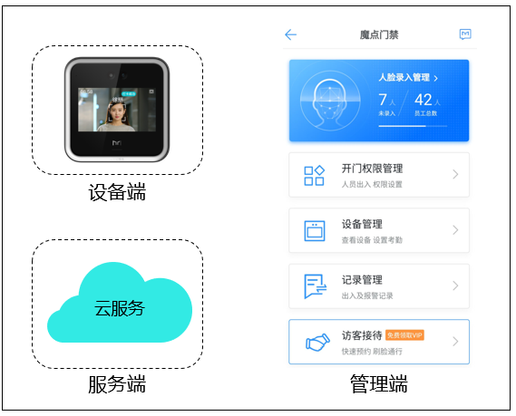
设备端：采用魔点D2 PRO智能人脸考勤门禁机，安装在门禁旁边的墙上，供员工刷脸开门使用。
管理端：采用手机端钉钉微应用——“魔点门禁”，人脸录入管理、权限管理、记录管理、设备管理等。
服务端：采用魔点云，负责数据存储服务、人脸识别算法服务等。
方案以人脸为开门钥匙，实现门禁和考勤自动化管理。人员进入时在门禁机前刷脸就可以开门，同时完成考勤打卡；人员离开时，通过出门按钮开门。人员出入记录可在管理端实时查看，并可导出报表，便于管理。人脸识别考勤门禁机一般安装在室内的门口内墙上，与门锁（磁力锁、电插锁）、出门按钮、电源、网络等组成一套门禁管理系统。
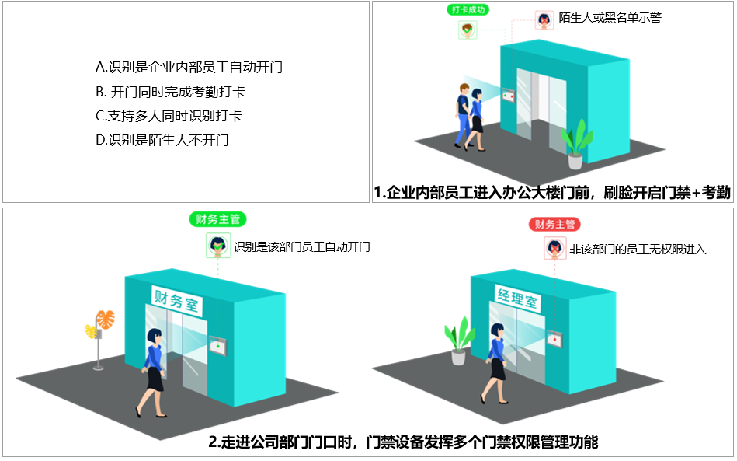
方案核心功能：
“云+端”部署
系统采用“云＋端”微服务结构设计，云端部署易于集成，管理与维护更便捷。
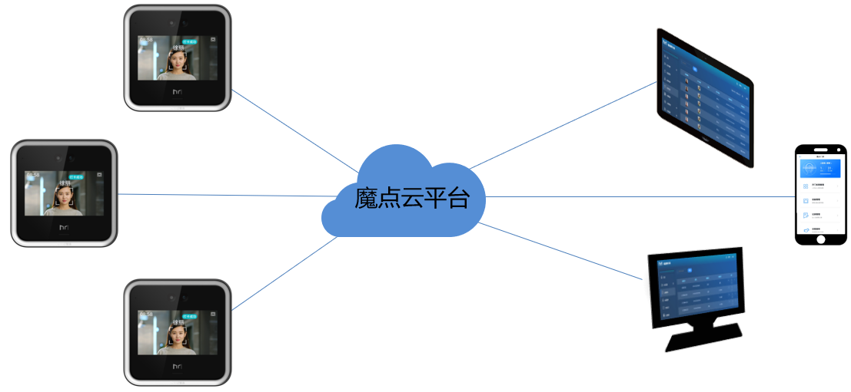
开门权限灵活设置，多个门禁统一管理或多级管理
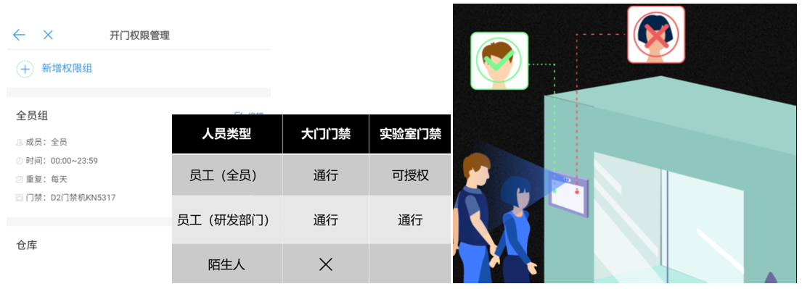
无缝对接钉钉考勤
魔点人脸识别设备可无缝对接钉钉考勤模块，刷脸开门的同时可完成考勤打卡，上班极速打卡，工作期间凝视打卡，开门记录和考勤记录实时导出报表。

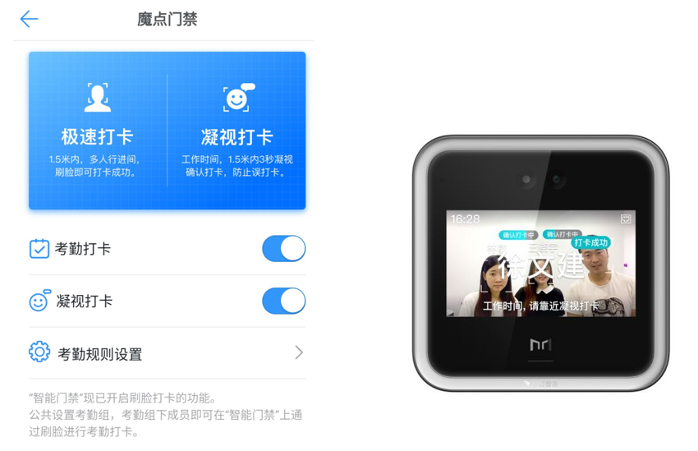
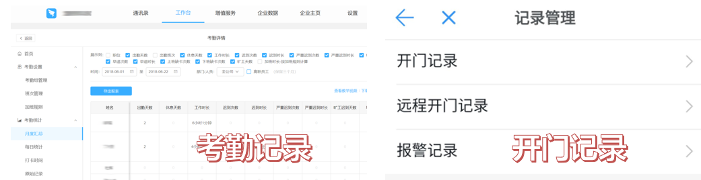
远程开门
在特殊场合下，管理员可在手机端进行远程开门，比如：送快递人员、送外卖人员、访客等，后台会自动记录远程开门信息。
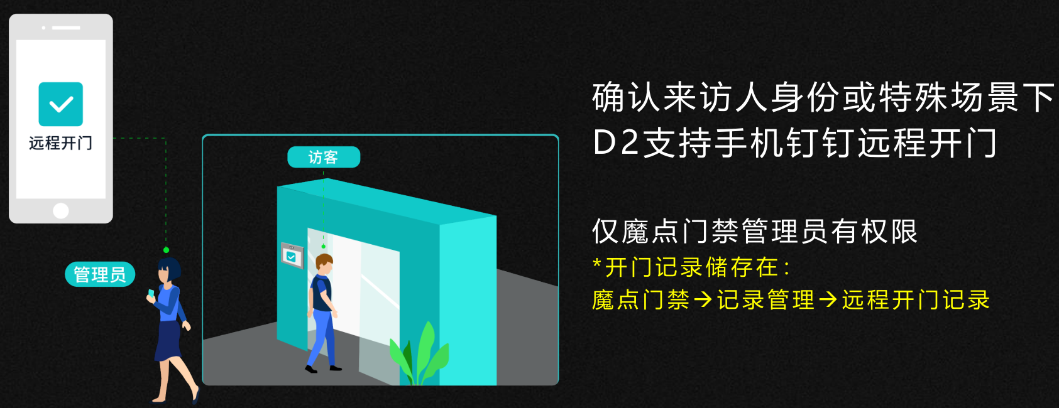
管理员在手机端进入“设备管理”，可远程开门，非常便捷。
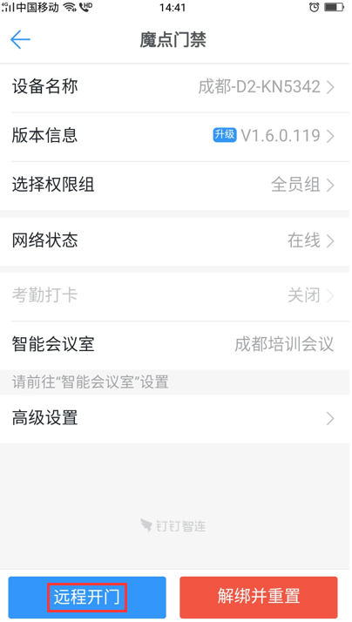

企业外部人员门禁管理设计方案
部署方案：魔点D2 PRO智能人脸考勤门禁机+钉钉微应用——“魔点访客”。
魔点门禁具备丰富的拓展性，融合魔点访客微应用，当企业外部人员来访时可以智能联动门禁自动放行。魔点访客线上预约由被访人发起预约，访客在手机端H5页面录入人脸，业务流程如下图所示。
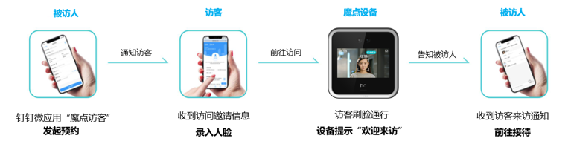
业务场景如下图所示：
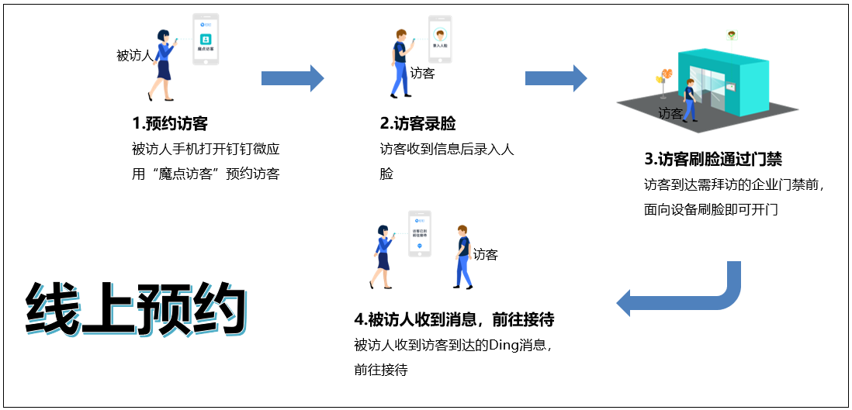
访客预约界面：
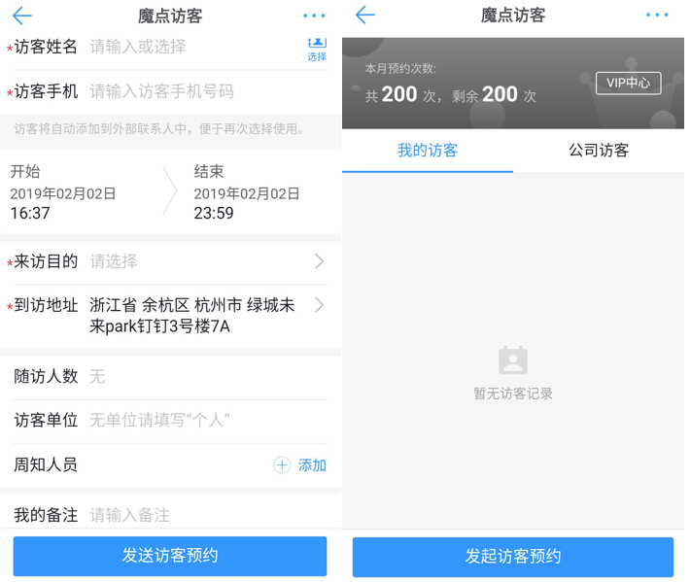
此方案核心功能：
访客联动门禁
D2 PRO具备丰富的拓展性，融合魔点访客微应用，当访客来访时可以智能联动门禁自动放行。
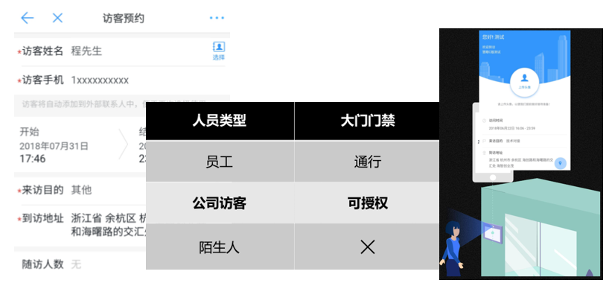
访客来访ID开门：
访客收到预约短信的内容里包括来访ID号，若访客在不录入人脸的情况下，在人脸设备端输入来访ID号，也可快速开门，使魔点访客更加智能。
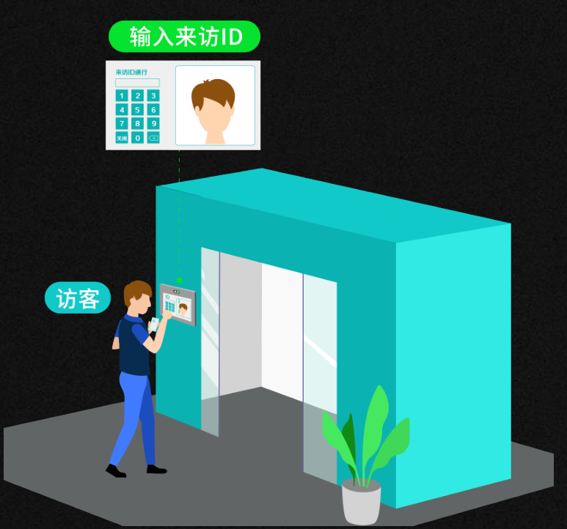

智能会议室管理
钉钉移动办公智能会议室，与魔点D2 PRO智能人脸考勤门禁机组成一套简单、智能、高效、安全的会议系统。用户可通过“智能会议室”应用预约会议室，向参会人员发出邀请，在会议开始前刷脸开门进入会议室，同时完成会议签到，管理员还可以导出签到报表，可实现全方位智能会议管理，流程如下图所示。
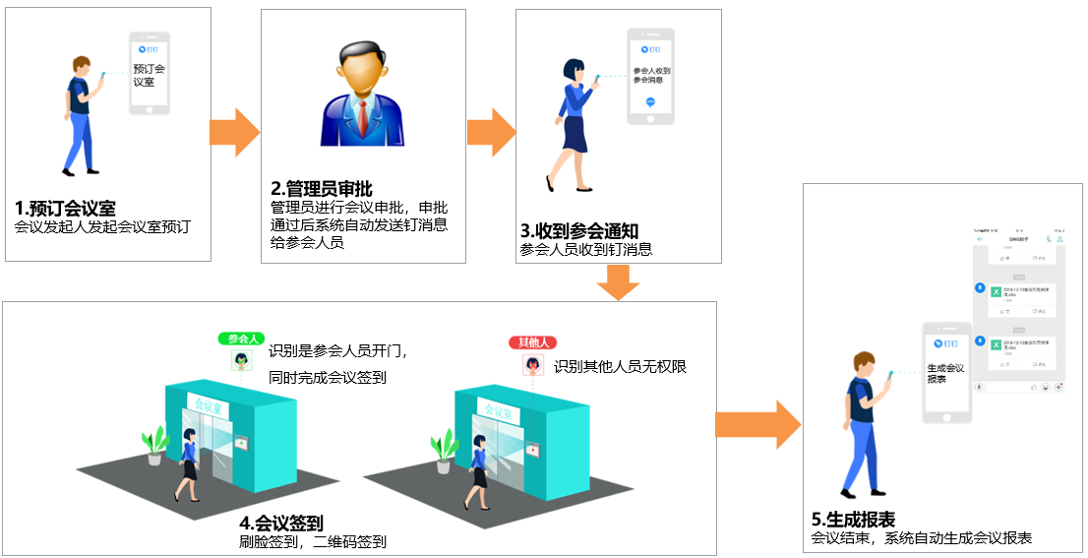
魔点D2 PRO智能人脸设备可切换为会议模式，设备左侧会显示信息侧栏，同时“魔点门禁”设备管理标明设备处于会议模式和关联的会议室，如下图所示。
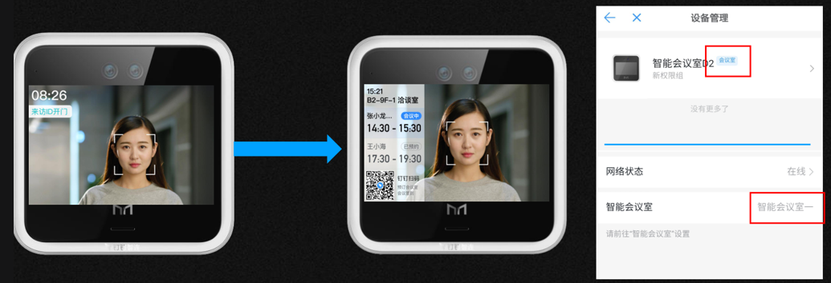
会议签到：
会议室预订成功后，距离会议开始前15分钟参会人员可签到进入会议室。参会人员在会议室门口魔点D2 PRO设备上刷脸签到，同时完成开门动作。

魔点门禁微应用功能
魔点门禁微应用具有人脸录入管理、设备管理、权限管理、记录管理、用户管理等功能。主要模块如下图所示：

人脸录入管理
绑定魔点D2 PRO后需要在微应用的人脸录入管理中录入人脸，才可在魔点D2 PRO处刷脸开门。
拍照录入：管理员工现场拍照录入员工人脸；
员工自行录入：管理员可通知员工自行录入人脸照片；
删除人脸：管理员可删除人脸；
查看员工详情：管理员可查看员工详情。

用户管理
用户管理可对企业员工和访客进行高效管理。

员工管理
新增员工：可对员工进行增加，新增入职员工和没有录入管理平台的员工，员工不能重复录入，否则会有提示框进行提示。
查询功能：可根据姓名查询员工，并展示员工信息；
删除功能：可删除员工，如员工离职后可从系统中删除，取消开门权限；
修改功能：可修改员工信息；
员工批量导入：可根据固定模板批量添加员工；
新增部门：新增部门，对人员组织进行管理。

访客管理
访客管理主要实现以下功能：
新增访客：可对访客姓名、电话、人脸照片等信息进行录入，同一个访客不能重复录入，如有重复录入系统会进行提示；
访客查询：可根据访客姓名、日期等字段对访客记录进行查询。

权限管理
权限组管理，可分组进行管理，主要功能如下：
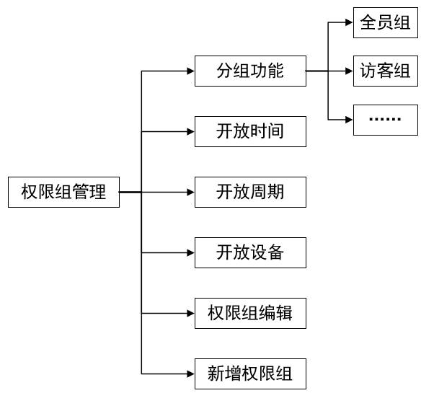
分组功能：可根据员工、访客、其他人员进行分组，如设置为全员组，所有录入人脸的人员都可刷脸开门，选择访客组，访客可以刷脸开门；
开放时间：可设置开放时间范围，如8:00~15:00，增加一键全天开放功能；
开放周期：可设置开放周期，如周一、周二、周三、周四、周五、周六、周日；
开放设备：可设置设备的开放与关闭；
权限组编辑：可对权限组信息进行修改和删除；
新增权限组：可新增权限组。

记录管理
识别记录显示设备抓拍图像、人脸库头像、姓名、用户类型、抓拍时间和设备名称。
开门记录查询：实现根据姓名或部门查询人员的识别记录，根据时间范围查询人员的识别记录；
报警记录查询：可根据时间范围对报警记录进行查询。

设备管理
设备管理功能如下图所示：
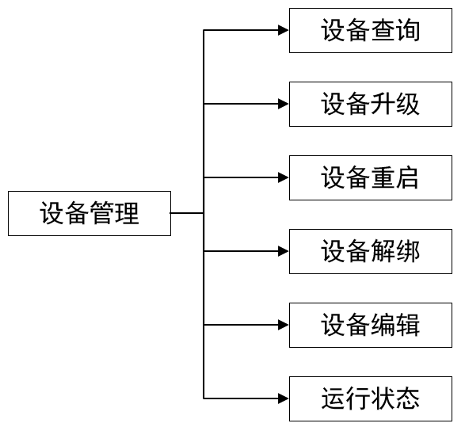
设备查询：可根据条件查询设备，如根据设备名称、设备ID等，点击设备名称可查看设备详情信息；
设备升级：对设备软件进行升级；
设备重启：在服务端管理平台中可对设备进行重启；
设备解绑：解除设备与帐号的绑定；
设备编辑：可对设备名称进行修改；
运行状态：管理平台可看到设备运行的状态。

应急处理机制

消防联动
人脸识别设备可通过专用门禁控制器连接消防联动模块，当有火情发生时， 可自动打开门禁，门禁处于常开状态，直到解除火情。
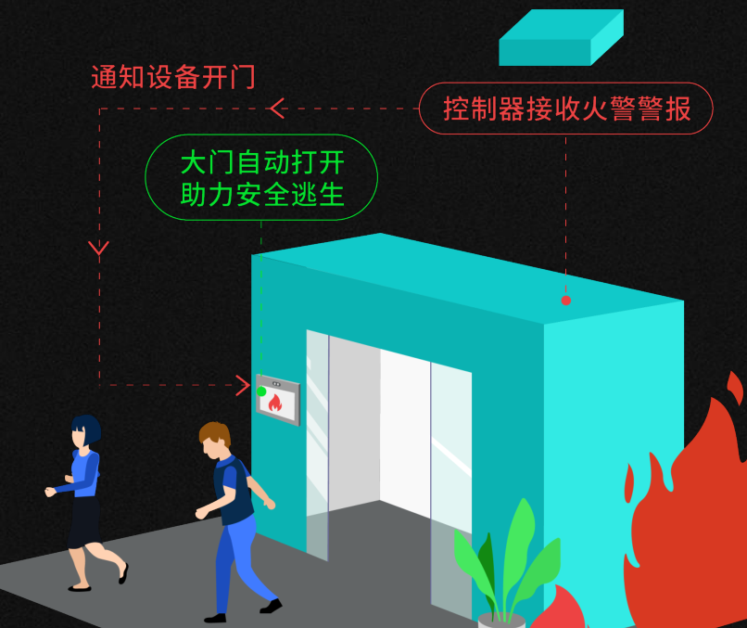

防止强行闯入
魔点人脸识别设备配合专用的门禁控制器，通过485通信方式，防止不法份子暴力拆卸设备短接控制线路开门闯入，更加安全有保障。
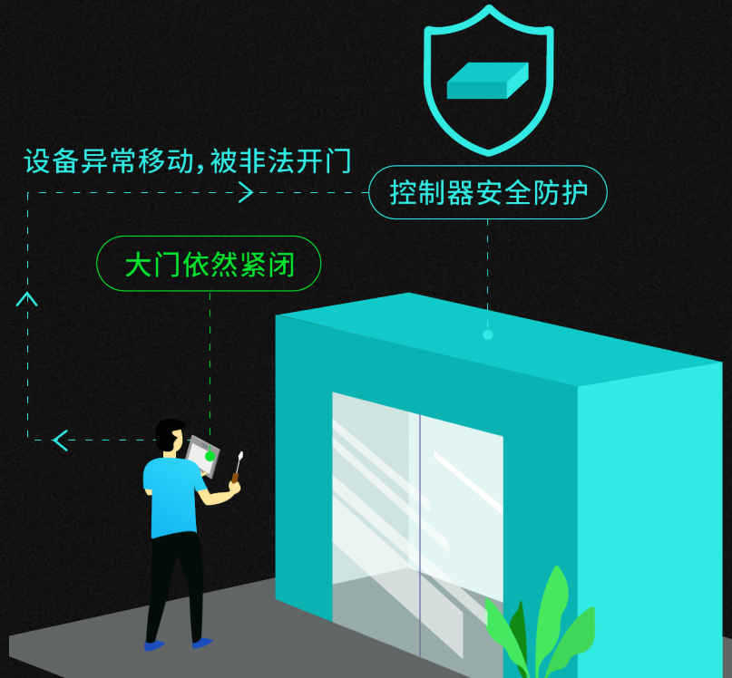

核心优势

技术优势
人脸识别技术是通过人的脸部生物特征来进行身份的验证，具有自然性、非强制性、非接触性，识别方式十分便捷，用户无需携带任何证件，只需站在设备前就能完成身份识别，杜绝他人冒充的风险。
魔点科技专注于人脸识别技术场景化领域，将先进的人工智能技术与行业应用相结合，追求极致和创新精神，打造全新用户体验。
优势一：红外活体识别技术
搭载红外活体识别技术，抵御照片、视频的攻击，保障安全；
优势二：人脸识别技术
采用领先的人脸识别算法技术，可达到99.99%金融级精准识别度；
优势三：离线识别技术
基于深度人脸识别算法，1秒快速识别，提供在线/离线识别方式；
优势四：人像库检索技术
基于超大人像库，实时检索、分析、对比。

方案优势
优势一：智慧云+智能端，节约成本
打造基于人脸识别的“智慧云”和“智能端”核心能力，并开放智能服务，驱动AI技术更好地落地各类场景。通过“场景在线、数据在线”实现“服务在线”，为用户带来更为高效便捷的服务。
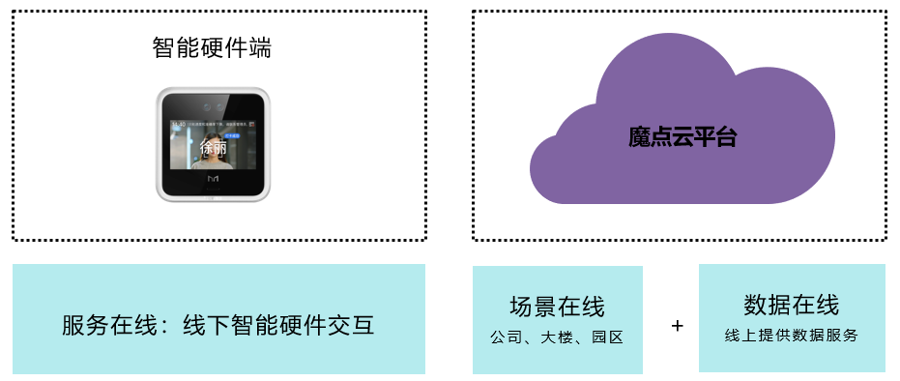
优势二：无缝对接钉钉考勤、智能会议室
魔点联合钉钉，实现智能门禁+智能考勤+智能会议，魔点独家智能门禁、通道和访客管理。

应用案例

钉钉大楼
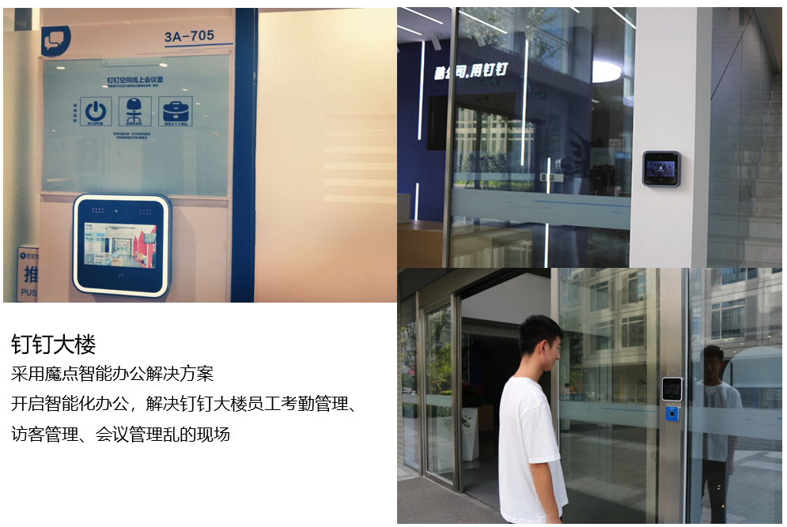

同盾科技
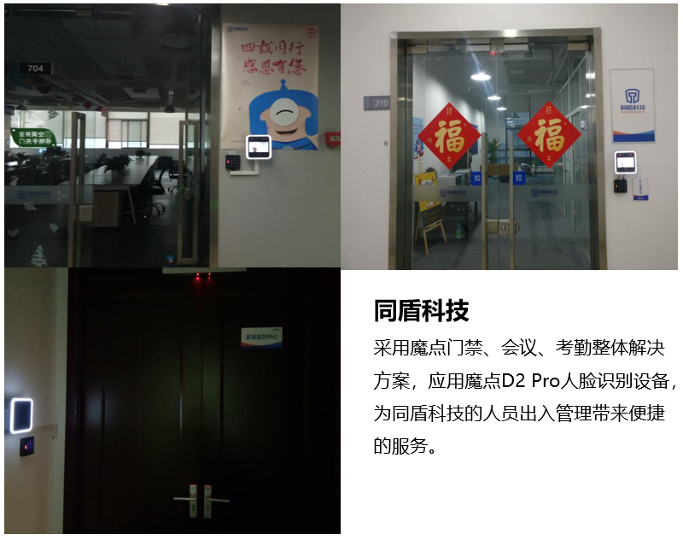
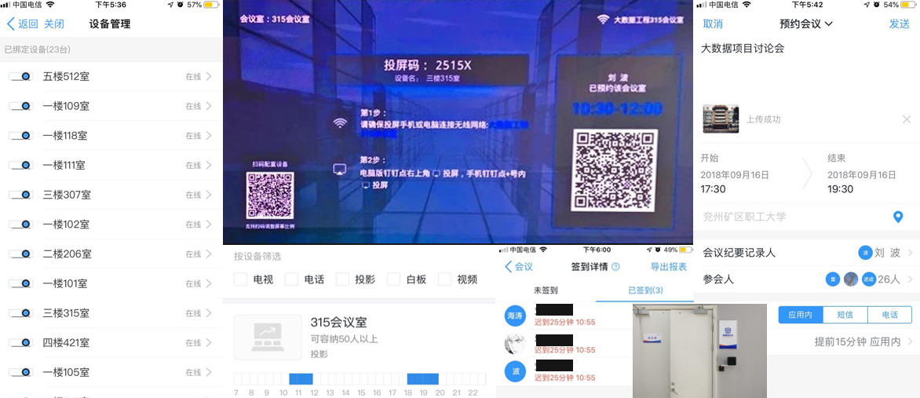

深圳有信达
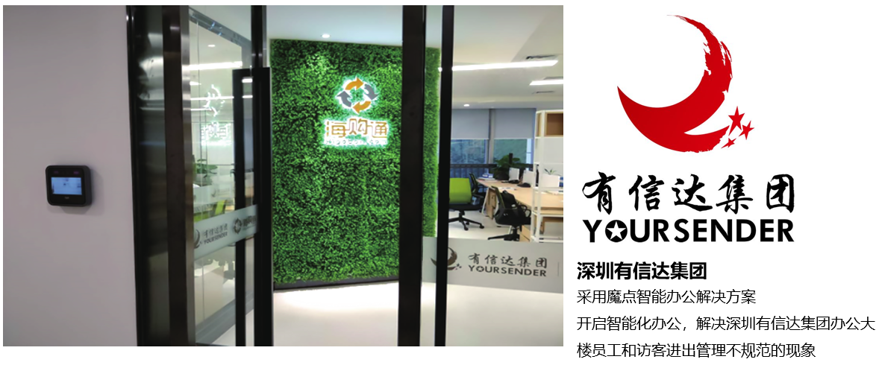

重庆铁路中学
